HUG DEE HOME CLINIC
คู่มือการใช้งานระบบบริหารจัดการคลินิกกิจกรรมบำบัด
ครบถ้วนทุกบทบาท: ผู้ปกครอง (Parents), ธุรการ/ต้อนรับ (Staff), นักกิจกรรมบำบัด (OT), และผู้บริหาร (Admin)
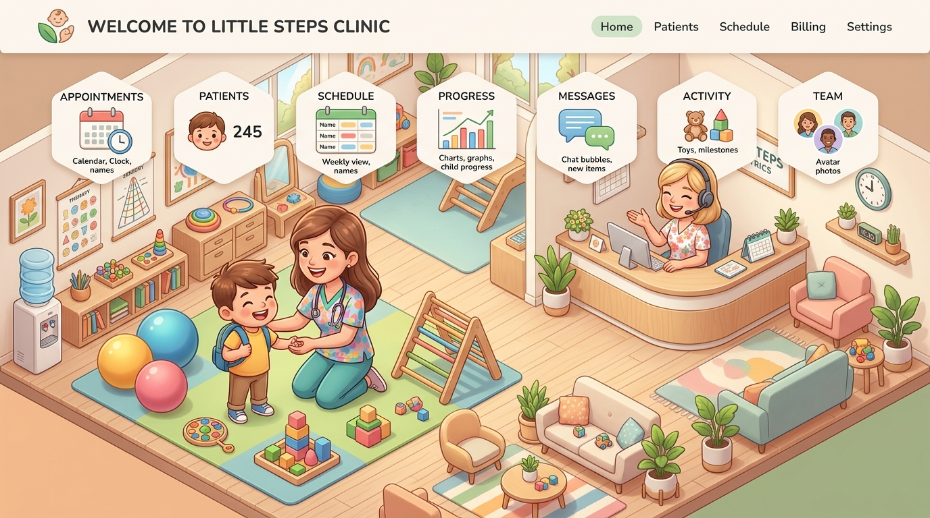
ภาพที่: ภาพรวมศูนย์กิจกรรมบำบัดและระบบบริการแบบองค์รวม ฮักดีโฮม (Hug Dee Home Clinic)
🌟 ข้อมูลเอกสารและรุ่นของระบบ (Version 2026 Complete Release)
เอกสารคู่มือฉบับนี้ครอบคลุมระบบบริหารจัดการแบบ Real-time เต็มรูปแบบ รวมทั้ง 5 ฟังก์ชันใหม่ล่าสุด: ระบบส่ง LINE เตือนนัดหมายล่วงหน้าแบบกลุ่ม (Batch LINE Reminders), ระบบติดตามผู้รับบริการที่ขาดการติดต่อ (Retention Tracker), ระบบลายเซ็นดิจิทัล (Digital Signature Pad), แผนกิจกรรมฝึกที่บ้านและไดเอทประสาทสัมผัส (Home Program Planner), และระบบติดตามเป้าหมายการบำบัดรายบุคคล (ITP Milestone Tracker)

บทที่ 1: ภาพรวมระบบและสิทธิ์การใช้งานตามบทบาท (System Overview & Roles)
ระบบคลินิกกิจกรรมบำบัด ฮักดีโฮม ถูกออกแบบและพัฒนาขึ้นเพื่อรองรับการทำงานของคลินิกพัฒนาการเด็กและกิจกรรมบำบัดยุคดิจิทัลอย่างสมบูรณ์แบบ ข้อมูลทั้งหมดเชื่อมต่อแบบ Real-Time Delta Sync ระหว่าง LocalStorage และ Supabase Cloud Database ทำให้ข้อมูลอัปเดตตรงกันทันทีทุกอุปกรณ์ ไม่ว่าจะใช้งานผ่านคอมพิวเตอร์ตั้งโต๊ะ, แล็ปท็อป, แท็บเล็ต iPad หรือโทรศัพท์มือถือ โดยไม่มีปัญหาข้อมูลทับซ้อนหรือสูญหาย

ตารางสรุปสิทธิ์การเข้าถึงระบบตามบทบาทหน้าที่ (Role-Based Access Matrix)
ฟังก์ชันงานในระบบ | ผู้ปกครอง (Parent) | ธุรการ (Staff) | นักบำบัด (OT) | ผู้ดูแลระบบ (Admin)
ลงทะเบียนข้อมูลคนไข้ใหม่ | ✔ (ผ่านลิงก์/QR) | ✔ จัดการเต็มรูปแบบ | ✔ ดูและแก้ไขได้ | ✔ จัดการเต็มรูปแบบ
เซ็นชื่อดิจิทัลรับทราบนโยบาย | ✔ เซ็นผ่านหน้าจอสัมผัส | ✔ ตรวจสอบลายเซ็น | ✔ ดูในเวชระเบียน | ✔ ดูแลและตรวจสอบ
ปฏิทินนัดหมาย & ส่ง LINE เตือน | ✖ (รับข้อความเตือน) | ✔ จัดการคิว & ส่งกลุ่ม | ✔ ดูตารางตนเอง | ✔ จัดการทุกตาราง
ประเมินพัฒนาการ (Assessment) | ✖ (ดูผลสรุป) | ✖ | ✔ บันทึก & ออกผล | ✔ จัดการเทมเพลต
แผนบำบัดรายบุคคล (ITP Tracker) | ✖ (รับรายงานสรุป) | ✖ | ✔ วางแผน & ปรับ % | ✔ ดูรายงานทั้งหมด
บันทึกเวชระเบียน (OPD SOAP Note) | ✖ | ✖ | ✔ บันทึกการรักษา | ✔ ตรวจสอบภาพรวม
จัดโปรแกรมฝึกที่บ้าน (Home Program) | ✔ รับการ์ดฝึก & LINE | ✖ | ✔ ออกแบบ & สั่งพิมพ์ | ✔ ดูและจัดการ
ออกใบเสร็จ & จัดการคอร์ส/แต้ม | ✖ (รับใบเสร็จ) | ✔ เปิดบิล & ตัดคอร์ส | ✖ (ดูประวัติ) | ✔ จัดการราคา/โปรโมชัน
ติดตามคนไข้ขาดการติดต่อ (Retention) | ✖ | ✔ โทรตาม & บันทึก | ✔ ดูประวัติเคสตนเอง | ✔ ดูสถิติทั้งคลินิก
คิดเงินเดือน ค่าเวร และค่าคอมมิชชัน | ✖ | ✖ | ✖ (ดูสลิปตนเอง) | ✔ คำนวณ & จัดการสิทธิ์

บทที่ 2: คู่มือการใช้งานสำหรับผู้ปกครอง (Parent & Guardian Guide)
เพื่อให้การเข้ารับบริการของลูกน้อยมีความราบรื่นและสะดวกสบายที่สุด ผู้ปกครองสามารถเข้าถึงบริการดิจิทัลของคลินิกได้โดยตรงผ่านสมาร์ทโฟนของท่าน
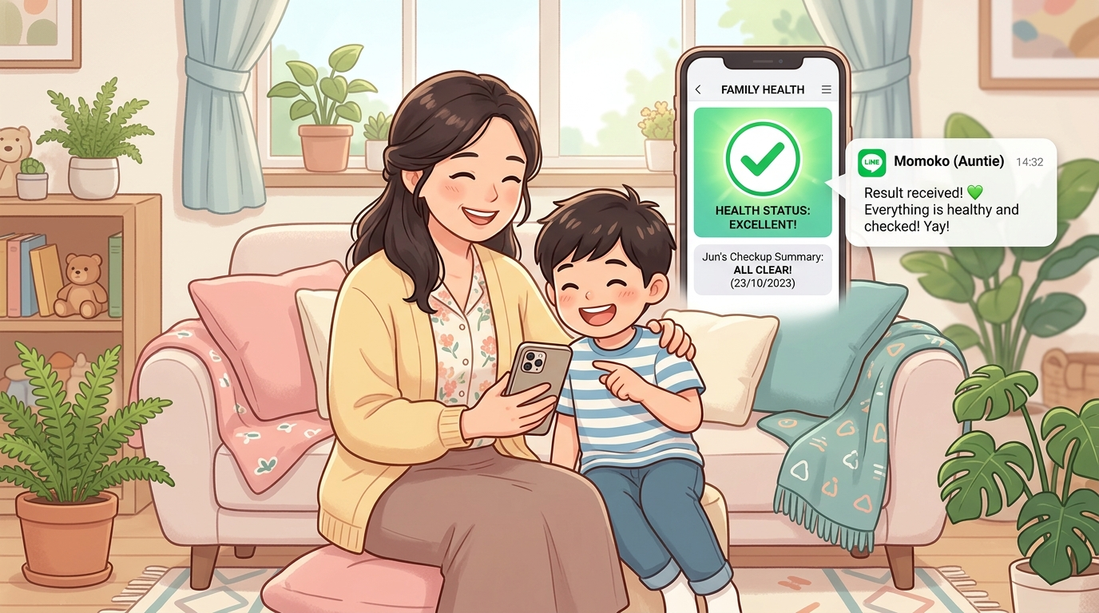
ภาพที่: คุณแม่และลูกน้อยใช้งานระบบ Hug Dee Home ผ่านสมาร์ทโฟน รับการแจ้งเตือน LINE และการ์ดกิจกรรม

2.1 การลงทะเบียนประวัติผู้รับบริการรายใหม่ด้วยตนเอง (Self-Registration)
เมื่อผู้ปกครองพาน้องมารับบริการครั้งแรก สามารถสแกน QR Code หน้าเคาน์เตอร์คลินิก หรือคลิกลิงก์ที่เจ้าหน้าที่ส่งให้ทาง LINE เพื่อกรอกข้อมูลสำคัญได้อย่างสะดวกรวดเร็ว:
• ข้อมูลส่วนตัวของน้อง: ชื่อ-นามสกุล, ชื่อเล่น, วันเดือนปีเกิด (ระบบจะคำนวณอายุอัตโนมัติ) และโรงเรียนที่กำลังศึกษา
• ประวัติสุขภาพและพัฒนาการ: โรคประจำตัว, ยาที่รับประทานเป็นประจำ, ประวัติการแพ้ยา/อาหาร, และพฤติกรรมที่ผู้ปกครองมีความกังวล
• ข้อมูลผู้ปกครองติดต่อฉุกเฉิน: ชื่อผู้ติดต่อ, ความสัมพันธ์ (บิดา/มารดา/ผู้ปกครอง), เบอร์โทรศัพท์ และ LINE ID

2.2 การลงนามดิจิทัลยินยอมรับบริการและทราบนโยบาย (Digital Signature Pad)
คลินิกให้ความสำคัญกับสิทธิส่วนบุคคลและความยินยอมในการรักษา (Informed Consent):
• อ่านข้อตกลงและนโยบาย: ข้อตกลงเรื่องการตรงต่อเวลา, นโยบายการยกเลิกล่วงหน้า 24 ชม., และการยินยอมให้บันทึกภาพ/วิดีโอเพื่อการรักษา
• เซ็นชื่อผ่านหน้าจอสัมผัส (Touch Screen): ผู้ปกครองสามารถใช้นิ้วมือหรือปากกาสไตลัสเซ็นชื่อลงบนกล่องเซ็นชื่อสีขาวได้โดยตรง หากเซ็นผิดสามารถกดปุ่ม "ล้างลายเซ็น" เพื่อเริ่มใหม่ได้
• ยืนยันข้อมูล: เมื่อกด "ยืนยันและส่งข้อมูล" ลายเซ็นจะถูกแนบลงในเวชระเบียนทางการแพทย์ของน้องทันทีโดยไม่ต้องใช้กระดาษ

2.3 การรับการแจ้งเตือนนัดหมายผ่าน LINE อัตโนมัติ
• ระบบเตือนล่วงหน้า 1 วัน: ท่านจะได้รับข้อความเตือนนัดหมายเวลาประมาณ 16:00 - 18:00 น. ก่อนวันนัดหมายจริง ระบุวัน เวลา ห้องบำบัด และชื่อนักกิจกรรมบำบัดประจำตัว
• การเตรียมความพร้อม: ข้อความเตือนจะมีคำแนะนำ เช่น การเตรียมชุดที่ขยับตัวสะดวก, ถุงเท้ากันลื่น หรือของเล่นเสริมสร้างแรงจูงใจ

2.4 การฝึกพัฒนาการที่บ้านด้วยชุดกิจกรรม Home Program & Sensory Diet
• รับการ์ดกิจกรรมทาง LINE: หลังจบชั่วโมงการบำบัด นักบำบัดจะจัดส่งรายการกิจกรรมที่เหมาะกับระดับพัฒนาการของน้องผ่าน LINE ในรูปแบบข้อความสรุปและรูปภาพการ์ดกิจกรรม
• การ์ดกิจกรรมฝึกที่บ้าน (PDF): ผู้ปกครองสามารถดาวน์โหลดหรือพิมพ์การ์ดกิจกรรม A4 มาติดไว้ที่ตู้เย็นหรือห้องนั่งเล่น มีคำแนะนำทั้งวิธีเล่น, อุปกรณ์ที่ใช้ในบ้าน, ความถี่ (เช่น วันละ 15 นาที) และเป้าหมายพัฒนาการที่ต้องการกระตุ้น

2.5 การติดตามความก้าวหน้าของลูกน้อยผ่านแผน ITP
• เป้าหมายที่ชัดเจน: คลินิกจะแจ้งเป้าหมายการบำบัดรายบุคคล (ITP) ให้ผู้ปกครองทราบอย่างโปร่งใส เช่น "น้องสามารถนั่งทรงตัวบนชิงช้าได้ 10 นาที", "น้องสามารถใช้ช้อนตักอาหารทานเองได้"
• รายงานความก้าวหน้า (Milestone Progress): ทุกๆ 1-3 เดือน ผู้ปกครองจะได้รับรายงานความก้าวหน้าที่มีแถบแสดงเปอร์เซ็นต์ความสำเร็จ ช่วยให้เห็นพัฒนาการของลูกน้อยอย่างเป็นรูปธรรม
💡 เคล็ดลับสำหรับผู้ปกครอง
การพาน้องมาฝึกอย่างสม่ำเสมอตามนัด และร่วมทำกิจกรรมฝึกที่บ้าน (Home Program) ต่อเนื่องสัปดาห์ละ 3-5 ครั้ง จะช่วยให้น้องมีพัฒนาการก้าวกระโดดได้เร็วกว่าการฝึกที่คลินิกเพียงอย่างเดียวถึง 2 เท่า!

บทที่ 3: คู่มือสำหรับเจ้าหน้าที่ต้อนรับและธุรการ (Staff & Receptionist Guide)
เจ้าหน้าที่ต้อนรับและธุรการคือด่านแรกที่สร้างความประทับใจให้แก่ครอบครัวผู้รับบริการ ระบบคลินิกฮักดีโฮมมีเครื่องมืออำนวยความสะดวกที่ช่วยให้การบริหารจัดการคิวและงานเอกสารเสร็จสิ้นในไม่กี่วินาที

ภาพที่: เจ้าหน้าที่ต้อนรับต้อนรับครอบครัวผู้รับบริการ เช็กอินคิว และตรวจสอบนัดหมายผ่านระบบดิจิทัล

3.1 การ Check-in รับผู้รับบริการหน้าคลินิก (Daily Attendance Check-in)
• ขั้นตอนที่ 1: ค้นหาผู้รับบริการ: ไปที่เมนู "Check-in" พิมพ์ชื่อเล่น, ชื่อจริง หรือรหัส HN ของน้องในช่องค้นหา ระบบจะแสดงรายชื่อที่ตรงกันทันที
• ขั้นตอนที่ 2: ตรวจสอบตารางและสิทธิ์: ระบบจะแสดงว่ามีนัดหมายวันนี้หรือไม่, นัดกับนักบำบัดท่านใด, มีคอร์สคงเหลือหรือไม่
• ขั้นตอนที่ 3: บันทึกเข้าใช้บริการ: กดปุ่ม "Check-in" สีเขียว ระบบจะบันทึกเวลาเข้าบริการ (Timestamp) แบบเรียลไทม์ และส่งสัญญาณไปยังห้องนักบำบัดว่าผู้รับบริการพร้อมแล้ว

3.2 การจัดการปฏิทินนัดหมาย & ระบบส่ง LINE เตือนล่วงหน้าแบบกลุ่ม (Batch LINE Reminders)
ฟังก์ชันใหม่ล่าสุดช่วยลดอัตราการลืมนัดหรือ No-Show ได้ถึง 90% ด้วยขั้นตอนง่ายๆ เพียง 3 ขั้นตอน:
• ขั้นตอนที่ 1: เปิดหน้าต่างเตือนกลุ่ม: ไปที่เมนู "นัดหมาย (Appointments)" จะพบปุ่มสีเขียวด้านบน "ส่ง LINE เตือนวันพรุ่งนี้ (X คน)" พร้อมตัวเลขนัดหมาย
• ขั้นตอนที่ 2: ตรวจสอบรายชื่อและวันที่เป้าหมาย: สามารถเลือกวันที่ต้องการส่งได้ (ระบบตั้งเป็นวันพรุ่งนี้ให้อัตโนมัติ) ตรวจสอบการ์ดสรุปยอด: เคสที่พร้อมส่ง (ผูก LINE แล้ว) และเคสที่ยังไม่ผูก LINE
• ขั้นตอนที่ 3: กดส่งเตือนอัตโนมัติ: กดปุ่ม "เริ่มส่งข้อความเตือน" ระบบจะทยอยส่งข้อความแจ้งเตือนเข้า LINE ของผู้ปกครองทีละคน พร้อมแสดง Progress Bar และเครื่องหมายถูกสีเขียวเมื่อส่งสำเร็จ

3.3 การลงทะเบียนและเปิดแฟ้มประวัติผู้ป่วย (Patient Registration & HN)
• เปิดประวัติใหม่: กดเมนู "ผู้รับบริการ (Patients)" -> ปุ่ม "เพิ่มผู้รับบริการใหม่" กรอกข้อมูลพื้นฐานให้ครบถ้วน
• กำหนดรหัส HN อัตโนมัติ: ระบบสร้างรหัส HN ให้ตามลำดับ เช่น HN69055 โดยไม่ซ้ำกัน
• เอกสารเวชระเบียน PDF (Intake Form): กดปุ่ม "พิมพ์ประวัติ (PDF)" เพื่อสร้างเอกสารเวชระเบียนทางการแพทย์มาตรฐาน พร้อมลายเซ็นดิจิทัลของผู้ปกครองที่ประทับลงในเอกสารโดยอัตโนมัติ

3.4 การเปิดบิล ออกใบเสร็จรับเงิน และตัดรอบคอร์ส (Billing, Invoices & Courses)
• การชำระเงินรายครั้ง / ซื้อคอร์ส: ไปที่เมนู "การเงินและใบเสร็จ (Receipts)" -> เลือกผู้รับบริการ -> เลือกรายการบริการ (เช่น บำบัดรายครั้ง 1 ชม., แพ็กเกจคอร์ส 10 ครั้ง)
• โปรโมชันและส่วนลด: เลือกรหัสโปรโมชันหรือกรอกส่วนลดพิเศษ ระบบจะคำนวณยอดสุทธิและตัดสต็อกคอร์สให้อัตโนมัติ
• พิมพ์ใบเสร็จรับเงิน: รองรับการพิมพ์ทั้งแบบ Slip ความร้อน 80mm และใบเสร็จขนาด A4 มีทั้งลายเซ็นผู้รับเงินและตราประทับคลินิก

3.5 ระบบติดตามผู้รับบริการที่ขาดการติดต่อ (Retention / Dormant Tracker $ge 30$ วัน)
หน้า Dashboard มีระบบแจ้งเตือนคนไข้ที่ไม่ได้มารับบริการเกิน 30 วันขึ้นไป เพื่อให้ธุรการโทรติดตามความต่อเนื่องในการฟื้นฟู:
• การดูรายชื่อ: ที่หน้า Dashboard ในกล่อง "ผู้รับบริการที่ควรติดตามอาการ" ระบบจะแสดงรายชื่อ, จำนวนวันที่ขาดการติดต่อ, และจำนวนครั้งที่ยังเหลือในคอร์ส
• ปุ่มโทรด่วน (Call Action): หากใช้งานผ่านแท็บเล็ตหรือมือถือ สามารถกดไอคอนรูปโทรศัพท์สีเขียวเพื่อโทรออกหาผู้ปกครองได้ทันที
• บันทึกผลการติดตาม (Follow-up Note): กดปุ่ม "บันทึกการติดตาม" พิมพ์ผลการพูดคุย เช่น "ผู้ปกครองแจ้งว่าน้องติดสอบ จะกลับมานัดสัปดาห์หน้า" ระบบจะบันทึกประวัติการโทรและเวลาลงฐานข้อมูลทันที

3.6 การจัดการแต้มสะสมและของรางวัล (Loyalty Points & Rewards)
• การสะสมแต้ม: ทุกๆ การชำระเงินหรือการเข้าฝึกตามเกณฑ์ ระบบจะคำนวณแต้มสะสมเข้ากระเป๋าของน้องโดยอัตโนมัติ
• การแลกของรางวัล: ไปที่เมนู "จัดการคอร์ส/แต้ม" -> ตรวจสอบของรางวัลที่มีสิทธิ์แลก (เช่น สมุดกิจกรรม, สติ๊กเกอร์เสริมพัฒนาการ, ชั่วโมงฝึกฟรี) -> กด "แลกของรางวัล" แต้มจะถูกหักออกทันที

บทที่ 4: คู่มือสำหรับนักกิจกรรมบำบัด (Occupational Therapist - OT Guide)
เครื่องมือสำหรับนักกิจกรรมบำบัดและนักวิชาชีพพัฒนาการเด็ก ช่วยลดภาระงานเอกสารซ้ำซ้อน ทำให้ท่านมีเวลาทุ่มเทให้กับการรักษาและส่งเสริมศักยภาพของเด็กๆ ได้อย่างเต็มที่

ภาพที่: นักกิจกรรมบำบัดให้การส่งเสริมพัฒนาการเด็กด้วยกิจกรรม Sensory Play และบันทึกผลการฝึก

4.1 การประเมินพัฒนาการเด็ก (Developmental Assessment)
• การเลือกแบบประเมิน: ไปที่เมนู "ประเมินพัฒนาการ (Assessment)" มีเทมเพลตมาตรฐานรองรับ เช่น DSPM (คู่มือเฝ้าระวังและส่งเสริมพัฒนาการเด็กปฐมวัย), Sensory Profile, Denver II และ Gross/Fine Motor Checklist
• การให้คะแนนและแปลผล: เลือกเกณฑ์ Pass / Fail / Partial ในแต่ละข้อ ระบบจะคำนวณคะแนนรวมและสรุปอายุพัฒนาการ (Developmental Age) ให้ทันที
• พิมพ์รายงานสรุปผลการประเมิน (PDF): สร้างเอกสารรายงานทางการแพทย์ที่ดูเป็นมืออาชีพ มีกราฟเรดาร์และข้อเสนอแนะเชิงลึกสำหรับมอบให้คุณพ่อคุณแม่

4.2 แผนการบำบัดรายบุคคล (ITP Milestone Tracker)
ฟังก์ชันใหม่ที่ทรงพลังที่สุดในการติดตามผลการรักษาระยะยาว:
• การเข้าสู่ระบบ ITP: คลิกเมนู "แผนบำบัดรายบุคคล (ITP)" ในแถบด้านซ้าย (ไอคอนเป้าหมายสีส้ม) -> ค้นหาและเลือกผู้รับบริการ
• การตั้งเป้าหมาย (Goal Setting): กดปุ่ม "+ เพิ่มเป้าหมายใหม่" สามารถเลือกจากหมวดหมู่: กล้ามเนื้อมัดใหญ่, กล้ามเนื้อมัดเล็ก, การดูแลตนเอง (ADL), การบูรณาการประสาทความรู้สึก (Sensory Integration), และทักษะสังคม
• เทมเพลตสำเร็จรูป: มีเป้าหมายมาตรฐานของเด็กให้เลือกคลิกใช้ได้ทันที เช่น "หยิบจับวัตถุขนาดเล็กแบบ Pincer Grasp", "สบตาและตอบรับเมื่อเรียกชื่อ" หรือพิมพ์เป้าหมายเฉพาะบุคคล
• การปรับระดับความก้าวหน้า (Milestone Progress): เมื่อเด็กเริ่มพัฒนาทักษะได้ ให้เลื่อน Slider หรือกดปุ่มด่วน (0%, 25%, 50%, 75%, 100%) พร้อมบันทึกข้อสังเกตของนักบำบัด
• พิมพ์รายงานความก้าวหน้า (ITP Report PDF): กดปุ่ม "พิมพ์รายงานความก้าวหน้า (PDF)" ระบบจะจัดหน้าเอกสารสรุปความสำเร็จอย่างเป็นทางการ พร้อมลงชื่อนักบำบัดผู้รับผิดชอบ

4.3 การบันทึกเวชระเบียนการรักษา (OPD SOAP Notes)
• Subjective (S): บันทึกคำบอกเล่าของผู้ปกครอง สภาพอารมณ์ และพฤติกรรมของเด็กที่บ้านในสัปดาห์ที่ผ่านมา
• Objective (O): บันทึกพฤติกรรมที่สังเกตได้ในห้องฝึก เช่น สมาธิต่อเนื่อง 15 นาที, การทนต่อสิ่งกระตุ้นทางสัมผัส, กิจกรรมที่ทำในชั่วโมง
• Assessment (A): การประเมินและการตอบสนองต่อเทคนิคการรักษา (เช่น ตอบสนองดีต่อ Deep Pressure Technique)
• Plan (P): แผนการฝึกในสัปดาห์ถัดไป และคำแนะนำสำหรับครอบครัว

4.4 การออกแบบชุดโปรแกรมฝึกที่บ้าน (Home Program & Sensory Diet Planner)
• การเปิดใช้งาน: ที่หน้าบันทึก OPD เลือกลูกค้า -> กดปุ่มสีเขียว "กิจกรรมฝึกที่บ้าน (Home Program)"
• เลือกกิจกรรมที่เหมาะสม: เลือกกิจกรรมจากคลังสำเร็จรูป เช่น กิจกรรมฝึกปั้นดินน้ำมัน, กิจกรรมคลานลอดอุโมงค์, กิจกรรมนวดกดข้อต่อก่อนนอน หรือเพิ่มกิจกรรมใหม่ได้ตามต้องการ
• ปุ่ม "คัดลอกสรุปส่ง LINE": ระบบจะฟอร์แมตข้อความพร้อมอีโมจิน่ารัก สรุปเป้าหมาย วิธีทำ และความถี่ เพียงกดปุ่มเดียวแล้วนำไป Paste ใน LINE คุยกับผู้ปกครองได้ทันที
• ปุ่ม "พิมพ์การ์ดกิจกรรม (PDF)": สร้างการ์ดกิจกรรมภาพสี A4 สวยงาม พร้อมคำอธิบายเข้าใจง่ายและช่องเซ็นชื่อนักบำบัด เหมาะสำหรับพิมพ์แจกให้ผู้ปกครองนำกลับไปปฏิบัติตาม

4.5 การจัดทำหนังสือส่งต่อทางการแพทย์ (Referral Letter)
• การส่งต่อเคส: เมื่อเด็กจำเป็นต้องได้รับการวินิจฉัยเพิ่มเติมจากกุมารแพทย์ หรือส่งต่อไปยังโรงเรียน/ศูนย์การศึกษาพิเศษ ไปที่เมนู "หนังสือส่งตัว (Referrals)"
• การกรอกข้อมูล: เลือกคนไข้, ระบุแพทย์หรือหน่วยงานปลายทาง, วัตถุประสงค์ในการส่งต่อ และสรุปผลการบำบัดกิจกรรมบำบัด
• พิมพ์เอกสารทางการแพทย์: ระบบจะสร้างหนังสือส่งตัวทางการตามแบบแผนสากล พร้อมรหัสเอกสารและลายเซ็นนักวิชาชีพ

บทที่ 5: คู่มือสำหรับผู้บริหารและผู้ดูแลระบบ (Admin & Executive Guide)
ระบบบริหารจัดการคลินิกกิจกรรมบำบัด ฮักดีโฮม ให้ข้อมูลเชิงลึก (Business Intelligence) เพื่อช่วยในการตัดสินใจเชิงกลยุทธ์ ควบคุมต้นทุน และกำกับดูแลความปลอดภัยของข้อมูล
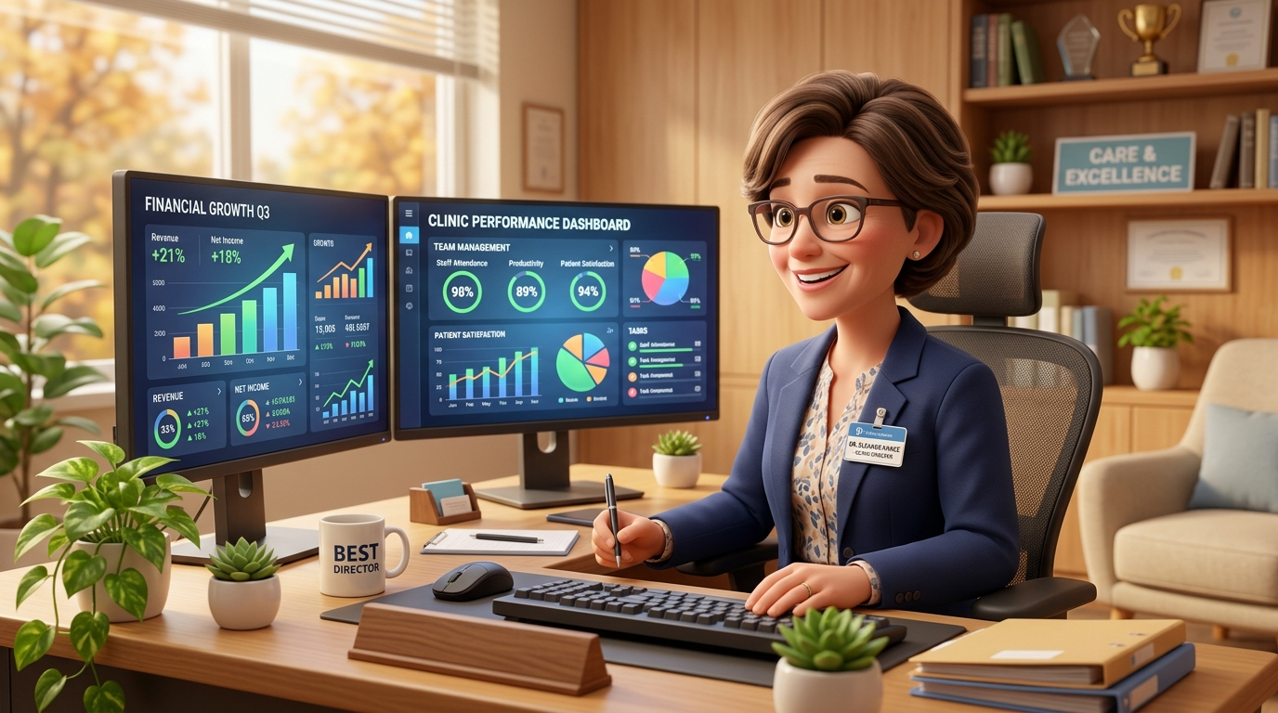
ภาพที่: ผู้บริหารตรวจสอบแดชบอร์ดผลการดำเนินงาน การเงิน อัตราการเติบโต และรายงานสถิติต่างๆ

5.1 การวิเคราะห์ผลการดำเนินงานผ่าน Executive Dashboard
• รายรับและผลประกอบการ (Revenue Analytics): ดูยอดรายรับแบบ Real-time แบ่งตามวัน, สัปดาห์, เดือน และปี พร้อมเปรียบเทียบอัตราการเติบโต (Growth Rate)
• สถิติการใช้บริการ (Service Utilization): ดูจำนวนเคสที่เข้ามารับบริการแยกตามห้องบำบัด, แยกตามประเภทบริการ (ประเมิน, บำบัดเดี่ยว, บำบัดกลุ่ม) และแยกตามนักบำบัดแต่ละท่าน
• การกระจายตัวของคอร์ส (Course Saturation): ติดตามยอดเงินคงค้างในคอร์สของผู้รับบริการ เพื่อวางแผนกระแสเงินสดได้อย่างแม่นยำ

5.2 การจัดการสิทธิ์และการบริหารบัญชีผู้ใช้ (User Management & Security)
• การสร้างบัญชีพนักงาน: ไปที่เมนู "ผู้ใช้งาน (Users)" -> กด "เพิ่มผู้ใช้" -> กำหนด Username, Password, ชื่อ-นามสกุล, และ Role (Admin, OT, Staff)
• การจำกัดสิทธิ์ (Principle of Least Privilege): พนักงานธุรการจะไม่สามารถดูเวชระเบียนเชิงลึกของนักบำบัดได้ และนักบำบัดจะไม่สามารถดูภาพรวมการเงินของคลินิกได้
• การระงับการใช้งาน / เปลี่ยนรหัสผ่าน: สามารถรีเซ็ตรหัสผ่านหรือปิดการใช้งานบัญชีได้ทันทีเมื่อมีการเปลี่ยนแปลงบุคลากร

5.3 ระบบคำนวณเงินเดือน ค่าเวร และค่าคอมมิชชัน (Salary & Payroll Engine)
• การตั้งค่ากฎเงินเดือน (Salary Rules): กำหนดฐานเงินเดือน, ค่าเวรต่อชั่วโมง, และค่าคอมมิชชันต่อเคสสำหรับนักกิจกรรมบำบัด
• การประมวลผลรอบเงินเดือน (Payroll Calculation): ระบบจะดึงข้อมูลการให้บริการจริงจากบันทึก OPD และการ Check-in มาคำนวณรายได้ของนักบำบัดแต่ละคนอัตโนมัติ โดยไม่ต้องมานั่งนับเคสบนสมุด
• การออกใบรับรองเงินเดือน (Payslip PDF): พิมพ์สลิปเงินเดือนรายบุคคลพร้อมแจกแจงรายการหักและรายการเพิ่มอย่างโปร่งใส

5.4 การตรวจสอบความปลอดภัยและ Audit Trail (System Activity Logs)
• บันทึกทุกความเคลื่อนไหว: เมนู "ประวัติการทำงาน (Activity Logs)" จะบันทึกว่า ใคร (User ใด) ทำอะไร (เพิ่ม/แก้ไข/ลบข้อมูลใด) เมื่อเวลาใด
• ความปลอดภัยตามมาตรฐาน PDPA: ป้องกันการลักลอบลบหรือแก้ไขเวชระเบียนย้อนหลัง ข้อมูลที่ถูกแก้ไขจะมีประวัติการบันทึกไว้อย่างชัดเจน

5.5 การสำรองข้อมูลและการดูแลระบบ (Data Backup & Synchronization)
• โครงสร้าง Hybrid Storage: ข้อมูลจะถูกแคชไว้ใน LocalStorage เพื่อความรวดเร็วในการเปิดหน้าจอ และซิงค์ขึ้น Supabase PostgreSQL แบบ Real-time ทันทีที่มีการเปลี่ยนแปลง
• ระบบสำรองข้อมูลฉุกเฉิน (Export/Import Backup): ผู้ดูแลระบบสามารถดาวน์โหลดไฟล์สำรองข้อมูล JSON เก็บไว้ในอุปกรณ์สำรองได้ทุกสัปดาห์

บทที่ 6: คำถามที่พบบ่อยและการแก้ปัญหาเบื้องต้น (FAQ & Troubleshooting)

Q1: ทำไมข้อมูลที่เพิ่มในเครื่องคอมพิวเตอร์หน้าเคาน์เตอร์ ถึงยังไม่แสดงใน iPad ของนักบำบัด?
A: ระบบใช้กลไก Real-Time Delta Sync ปกติข้อมูลจะอัปเดตถึงกันภายใน 1-2 วินาที หากข้อมูลยังไม่แสดง ให้ตรวจสอบว่า iPad เชื่อมต่ออินเทอร์เน็ตหรือไม่ หากเน็ตหลุดเมื่อเชื่อมต่อใหม่ระบบจะซิงค์ข้อมูลให้ทันที หรือสามารถกดปุ่ม "รีเฟรช (F5)" หนึ่งครั้งเพื่อให้ระบบดึงข้อมูลล่าสุดจาก Supabase Cloud

Q2: การส่งข้อความเตือนนัดหมาย LINE ไม่สำเร็จ เกิดจากสาเหตุใด?
A: ตรวจสอบ 2 จุด: (1) ในแฟ้มประวัติคนไข้ มีการระบุ LINE User ID ของผู้ปกครองแล้วหรือไม่ หากยังไม่มี ให้ผู้ปกครองแอด LINE OA ของคลินิกและผูกรหัสก่อน (2) ตรวจสอบโควตาแพ็กเกจส่งข้อความของ LINE Official Account ประจำเดือนว่าเต็มหรือไม่

Q3: ลายเซ็นดิจิทัลของผู้ปกครองหาย หรือเซ็นไม่ติดบนหน้าจอ iPad?
A: กล่องเซ็นชื่อได้รับการตั้งค่า touch-action: none เพื่อรองรับทั้งนิ้วมือและ Apple Pencil หากเซ็นไม่ติด ให้ตรวจสอบว่าหน้าต่างบราวเซอร์ไม่ได้ถูกซูม (Zoom) ค้างไว้ หรือลองกดปุ่ม "ล้างลายเซ็น" แล้วเริ่มเซ็นใหม่อีกครั้ง

Q4: หากต้องการพิมพ์เอกสาร (ใบเสร็จ, รายงาน ITP, การ์ด Home Program) แต่หน้าต่างพิมพ์ไม่แสดง?
A: ตรวจสอบว่าเว็บเบราว์เซอร์ (Chrome, Safari, Edge) มีการบล็อก Pop-up หรือไม่ ให้เลือก "อนุญาตให้แสดงหน้าต่างป๊อปอัปเสมอสำหรับเว็บไซต์นี้" จากนั้นกดสั่งพิมพ์อีกครั้ง

📞 ช่องทางการติดต่อและสนับสนุนระบบ (Technical Support)
หากพบปัญหาการใช้งานระบบที่ไม่สามารถแก้ไขได้ หรือต้องการเสนอแนะการพัฒนาฟังก์ชันเพิ่มเติม กรุณาติดต่อทีมพัฒนาระบบ ฮักดีโฮม ได้ตลอดเวลาทำการ โทร: 08x-xxx-xxxx | LINE Official: @hugdeehome-support

